E-EL.new(1541262374) 2013-5-2 10:02:37  
前几天看到一个优化透视矩阵来避免zfight的方法挺有意思  
E-EL.new(1541262374) 2013-5-2 10:04:03  
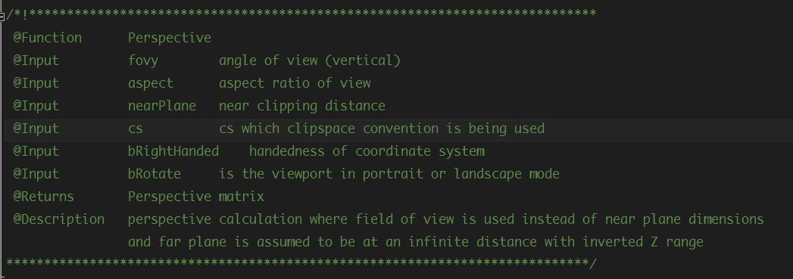  
M-无情公子<hyzboy@gmail.com> 2013-5-2 10:04:58  
x360 ati白皮书上，ATI讲的办法是渲染时，先渲深度，再。......，最后就没有ZFIGHT  
M-无情公子<hyzboy@gmail.com> 2013-5-2 10:06:01  
然后渲深度时开的的depth test函数和渲RGB时的函数不一样。  
M-无情公子<hyzboy@gmail.com> 2013-5-2 10:06:09  
一个是>=一个是>